Федеральная инновационная площадка по теме: «Повышение качества познавательного развития по ФОП ДО с использованием парциальной программы дошкольного образования «Мате: плюс»  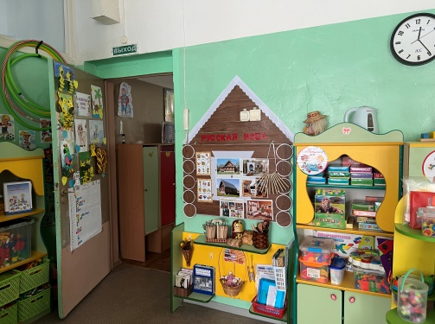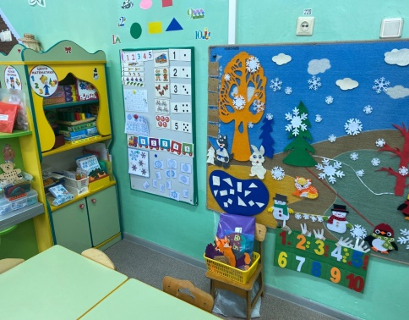  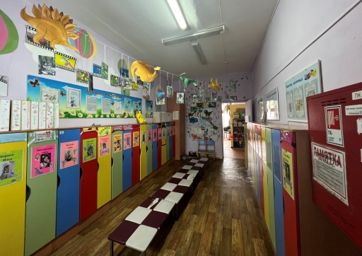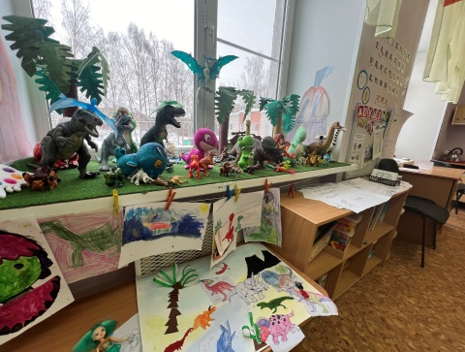  Наш адрес:  150034 город Ярославль  Ярославская область,  ул. Ранняя д.12а  Тел.: 8(4852) 384828  Электронная почта: yarmdou142@yandex.ru  Сайт: mdou142.edu.yar.ru  Заведующий  Куликова Юлия Юрьевна |  | Департамент образования мэрии города Ярославль  Межрегиональный семинар-практикум:  «Формирование математических представлений у детей дошкольного возраста в соответствии с требованиями ФГОС ДО и ФОП ДО»  МДОУ «Детский сад №142»  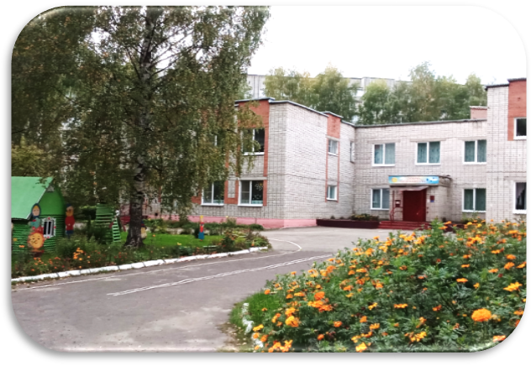  08 октября 2024 г.  г. Ярославль

Математику уже за тем учить надо, что она ум в порядок приводит.
Время | Вид деятельности | ФИО педагога
Организация образовательной деятельности по формированию математических представлений у детей дошкольного возраста
09.40-10.20 | Образовательная ситуация «Почему Белый Кролик всегда спешит?», подготовительная группа | Уткина Светлана Николаевна, воспитатель,
09.40-10.20 | Образовательная ситуация «Друзья спешат на помощь», старшая группа | Сафонова Елена Владимировна, воспитатель
10.20-11.00 | Экскурсия «Творческая развивающая предметно-пространственная среда ДОО» (2 подгруппы)
11.00-12.00 | Мастер-классы для педагогов ДОО по формированию математических представлений у детей дошкольного возраста с использованием ПДК «Мате: плюс. Математика в детском саду»
Интеллектуальный центр «Будущий гений»  Творческая мастерская «Сюрприз»  Музыкальная студия «Математика в танце»  Центр программирования «Юный декоратор» |  | Кабанова Валентина Николаевна, старший воспитатель  Федорова Елена Валерьевна, воспитатель  Котова Евгения Александровна, инструктор по физкультуре  Воронова Наталья Николаевна, педагог-психолог
Видеофильм «Среда ориентированная на ребенка, какая она?»
12.00-12.30 Круглый стол по подведению итогов работы семинара-практикума Кузьмина Елена Романовна, к.п.н., руководитель Ивановского отделения АНО ДПО «Национальный институт качества образования», член Федерального экспертного совета ВОО «Воспитатели России»
М.В. Ломоносов

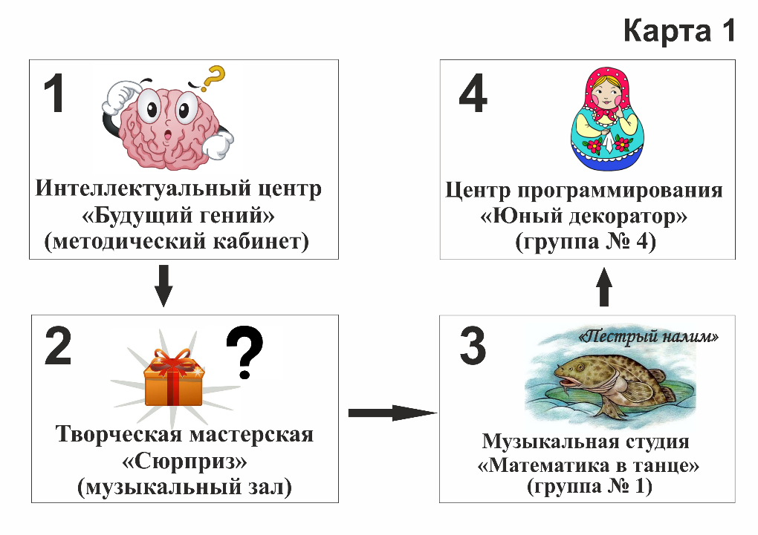

Межрегиональный семинар-практикум

8.30 – 09.15 Регистрация участников. Кофе-пауза
09.15 – 9.40 Открытие семинара

Полоникова Ирина Александровна, заместитель начальника отдела
общего и дошкольного образования мэрии города Ярославля

Куликова Юлия Юрьевна, заведующий МДОУ «Детский сад № 142»

Кузьмина Елена Романовна, кандидат педагогических наук,
руководитель Ивановского отделения АНО ДПО «Национальный
институт качества образования», член Федерального экспертного совета
ВОО «Воспитатели России»

Захарова Татьяна Николаевна, кандидат педагогических наук,
Заведующий кафедрой дошкольного образования ГАУ ДПО ЯО
«Институт развития образования», г. Ярославль

